Государственное учреждение культуры
«Лепельский Центр ремесел»
ГУМАНИТАРНЫЙ ПРОЕКТ
Наименование проекта | Детский кукольный театр «Батлейка» для детей от 6 до 16 лет, в том числе детей с ограниченными возможностями.  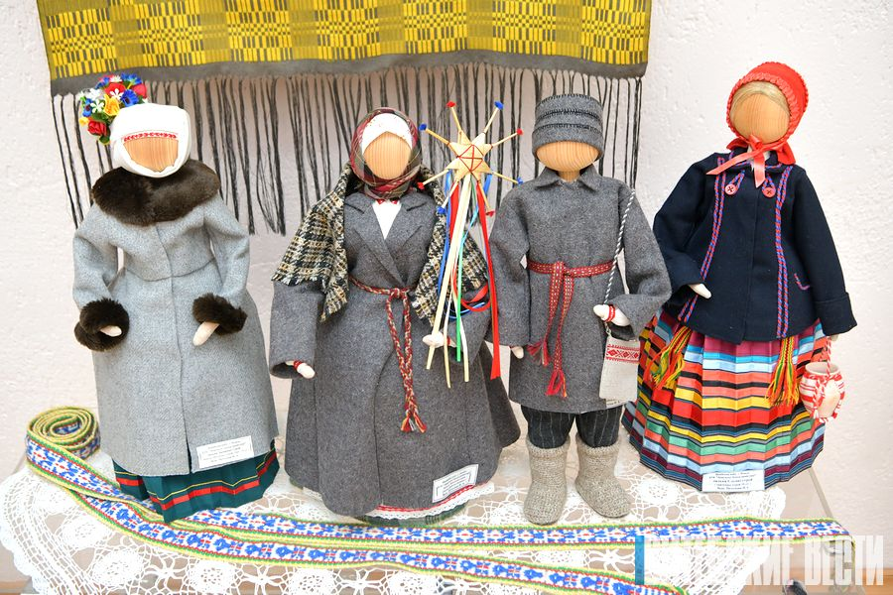
Сроки реализации | 2024-2025 гг.
Организация заявитель, предлагающая проект | Государственное учреждение культуры «Лепельский Центр ремесел»
Цели проекта | 1. Создание на базе Государственного учреждения культуры «Лепельский Центр ремесел» кукольного театра «Батлейка» для детей, в том числе детей с ограниченными возможностями.  2. Приобщение детей к традициям белорусского народного творчества и историческому наследию Беларуси.  3. Популяризация традиционного ремесла «Изготовление национальной куклы» в городе Лепель и Лепельском районе.  4. Объединение учащихся в творческий коллектив, чтобы показать им увлекательный мир театрального искусства.
Задачи, планируемые к выполнению в рамках реализации проекта: | 1. Создание материально-технической базы детского кукольного театра.  2. Ознакомление с традициями народного ремесла «Изготовление национальной куклы».  3. Проведение занятий, где школьники смогут научиться изготавливать национальную куклу и создавать соответствующих декорации.  4. Поиск или написание сценариев театральных постановок, изготовлении декораций, проведение репетиций.  5. Показ спектаклей в детском кукольном театре «Батлейка».  6. Формирование коммуникативных навыков и раскрытие творческих способностей школьников.  7. Социализация детей с инвалидностью.
Целевая группа: | Возрастная группа от 6 до 16 лет, в том числе дети с ограниченными возможностями.
Обоснование социальной значимости | Кукольный театр «батлейка» является одним из древнейших видов традиционного белорусского искусства. Название «батлейка» происходит от города Вифлием, где, согласно библейскому сказанию, родился Иисус Христос. На сценах батлеечных театров обычно ставились сценки на религиозную и бытовую тематики.  Создание в «Лепельском Центре ремесел» кукольного театр «Батлейка» поспособствует развитию детей, а также формированию у них коммуникативных навыков и их социализации. Под руководством мастеров «Лепельского Центра ремесел» дети будут изготавливать кукол и необходимый реквизит для сценок, а также ставить спектакли, которые будут посещать жители и гости города.
Краткое описание мероприятий в рамках проекта | - закупка расходных материалов;  - формирование разновозрастных групп;  - поиск или написание сценариев;  - изготовление учащимися кукол и реквизита;  - проведение репетиций;  - драматизация сценок.
Содержание проекта: | На базе Государственного учреждения культуры «Лепельский Центр ремесел» в рамках данного проекта будет организована активная работа кукольного театра «Батлейка», который будут посещать дети от 6 до 16 лет, в том числе дети с ограниченными возможностями. Важное место в проекте отводится социальной адаптации людей с ограниченными возможностями.
Общий объем финансирования (в долларах США): | № | Наименование | Стоимость
 | 1 | Ящик для батлейки | 300
 | 2 | Расходные материалы | 700
 | Бюджет проекта: |  | 1000 $
Место реализации проекта: | Республика Беларусь, Витебская область, г. Лепель, ул. Калинина, 66
Ожидаемые результаты: | 1. Организация активной работы детского кукольного театра «Батлейка» на базе Государственного учреждения культуры «Лепельский Центр ремесел».  2. Создание возможности реализации творческого потенциала учеников путем их участия в изготовлении кукол, оформлении спектаклей и последующей драматизации театральных постановок.  3. Формирование условий для приобщения учащихся к традиционным ремеслам.  4. Социальная адаптация детей с ограниченными возможностями.
Контактное лицо: | Размыслович Татьяна Федоровна  Директор Государственного учреждения культуры «Лепельский центр ремесел», 8-02132-3-61-79
Электронный адрес: | lepelskarb@mail.ru

The State Establishment of Culture
“Lepel Center of Crafts”
HUMANITARIAN PROJECT
Name of the project | Children's puppet theater “Batleyka” for children from 6 to 16 years old, including children with disabilities.
Implementation period | 2024-2025
Organization proposing the project | The State Establishment of Culture “Lepel Center of Crafts”
Project aims | 1. Creation on the basis of the State Establishment of Culture “Lepel Center of Crafts” puppet theater “Batleyka” for children, including children with disabilities.  2. Familiarizing children with the traditions of Belarusian folk art and the historical heritage of Belarus.  3. Popularization of the traditional craft “Creation of a national doll” in the city of Lepel and the Lepel region.  4. Joining children together in a creative team to show them the fascinating world of theatrical art.
Project objectives | 1. Creation of the material and technical base of the children's puppet theater.  2. Familiarization with the traditions of folk craft “Creation of a national doll”  3. Conducting classes where schoolchildren can learn how to make a national doll and create appropriate decorations.  4. Search or writing scripts for theatrical performances, creation of decorations, conducting rehearsals.  5. Showing performances in the children's puppet theater “Batleyka”.  6. Formation of communication skills and creative abilities of schoolchildren.  7. Socialization of children with disabilities.
Target group | Age group from 6 to 16 years old, including children with disabilities.
Social significance | The Batleyka Puppet Theater is one of the oldest types of traditional Belarusian art. The name “batleyka” comes from the city of Bethlehem, where, according to the biblical legend, Jesus Christ was born. Plays on religious and domestic themes were usually staged on in such theaters.  The creation of the puppet theater “Bartleyka” at the “Lepel Center of Crafts” will contribute to the development of children, as well as the formation of their communication skills and their socialization. Under the guidance of the masters of the “Lepel Center of Crafts”, children will make dolls and the necessary decorations for plays, as well as stage on performances that will be attended by residents and guests of the city.
Brief description of activities within the framework of the project | 1. purchase of consumables;  2. formation of groups of different ages;  3. searching or writing scripts;  4. making puppets and decorations by children;  5. conducting rehearsals;  6. dramatization of plays.
Project content | On the basis of the State Establishment of Culture “Lepel Center of Crafts”, within the framework of this project, the active work of the puppet theater “Batleyka” will be organized, which will be attended by children from 6 to 16 years old, including children with disabilities. Much attention in the project will be paid to the social adaptation of people with disabilities.
Project budget (US dollars) | № | Name | Cost
 | 1 | A box for batleyka | 300
 | 2 | Consumbales | 700
 | Project budget: |  | 1000$
Location of the project | Republic of Belarus, Vitebsk region, the city of Lepel, Kalinina street, 66
Expected results | 1. Organization of the active work of the children's puppet theater "Batleyka" on the basis of the State Cultural Institution the State Establishment of Culture “Lepel Center of Crafts”.  2. Creation of the opportunity to realize the creative potential of students through their participation in creation of dolls and decorations for plays and subsequent dramatization of theatrical performances.  3. Formation of conditions for familiarizing students with traditional crafts.  4. Social adaptation of children with disabilities.
Contact person: | Razmyslovich Tatyana Fedorovna  Director of the State Establishment of Culture “Lepel Center of Crafts”  8-021323-61-79
Email address: | lepelskarb@mail.ru

